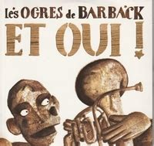
Et oui. Les Ogres de Barback. 2007
Strum : ↑ ↓ ↓
Ou arpèges
176 bpm. Tonalité originale : C

Intro : F↓ a0 a0 G↓ a2 a2 C↓ a3 a3 C…
C Dm C C
Tu m'as quitté donc t’es partie, eh oui!
C Dm G G
T’es partie pour refaire ta vie, ben oui!
Merci au rendevuke 
Dm G C Am
Refaire ta vie sans moi, tant pis, eh, ben, oui!
Dm C G G Dm C G G…
Tu m'as quitté alors que tu m'avais promis... e1 a0 e1 e0 g0 e0 c2e3c2
C Dm C C
Et j’pensais que t’étais différent, eh nan!
C Dm G G
J’pensais qu’ tu pensais autrement, ben nan!
Dm G C Am
J’pensais qu'on avait du talent, eh, ben nan...
Dm C G G Dm C G G…
J’pensais que t’avais des tripes, que tu m'aimais vraiment... e1 a0 e1 e0 g0 e0 c2e3c2
C Dm C C
Tu vas tout quitter sans regrets, eh ouais!
C Dm G G
Tu vas partir à tout jamais, ben ouais!
Dm G C Am
Tu vas t'en aller pour de vrai, eh, ben ouais!
Dm C G G Dm C G G …
Tu pars et moi, je perds tout ce qu'il me fallait. e1 a0 e1 e0 g0 e0 c2e3c2
C Dm C C
Je m’ f’rai plus jamais d'illusion, ah non?
C Dm G G
Et t'oublier de toutes façons, c'est non!
Dm G C Am
Voir d'autres choses, d'aut’ horizons, nom de nom !
Dm C G G Dm C G G…
J’ voulais qu’ tu sois ma moitié, ma passion... e1 a0 e1 e0 g0 e0 c2e3c2 ↓ a0 a2
C Dm C C
On m’dit ça ira mieux demain, c'est bien!
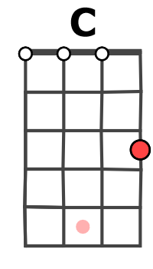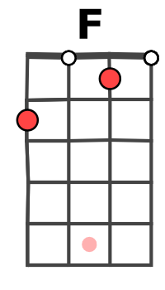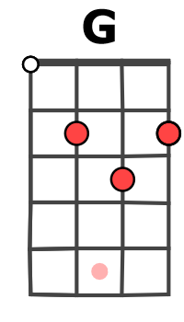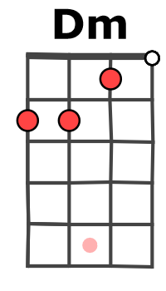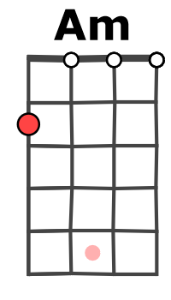
C Dm G G
On m’dit ça passe mieux si tu tiens , c'est bien!
Dm G C Am
On m’dit l’amour ça va ça vient, et c'est bien...
Dm C G G
Moi j’me dis que t'es pas loin, dans une heure, tu reviens...
Dm C G G
Moi j’me dis que t'es pas loin, dans une heure, tu reviens...
Dm C G G
Moi j’me dis que t'es pas loin, dans une heure, tu reviens...
Dm C G G
Moi j’me dis que t'es pas loin, dans une heure, on prend l’ train...
Dm C G G
Moi j’me dis que t'es pas loin, dans une heure, ce s’ra bien...
Dm C G G
Moi j’me dis que t'es pas loin, serre-moi bien!
Dm C G G…
T'es pas loin, dans une heure... tin-tin tin
M. V1
Outro : (g0 a0 a2) C Dm C C C Dm G G
Dm G C Am Dm C G G x2 + C…

